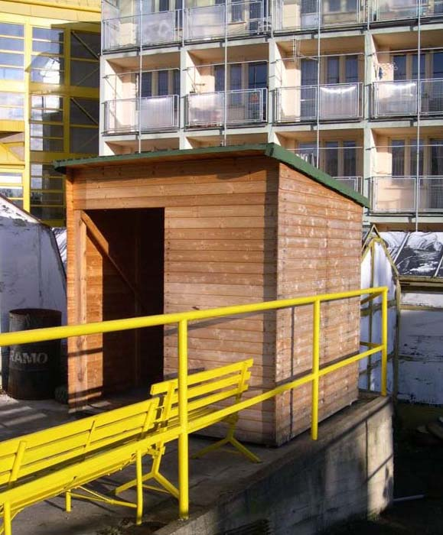
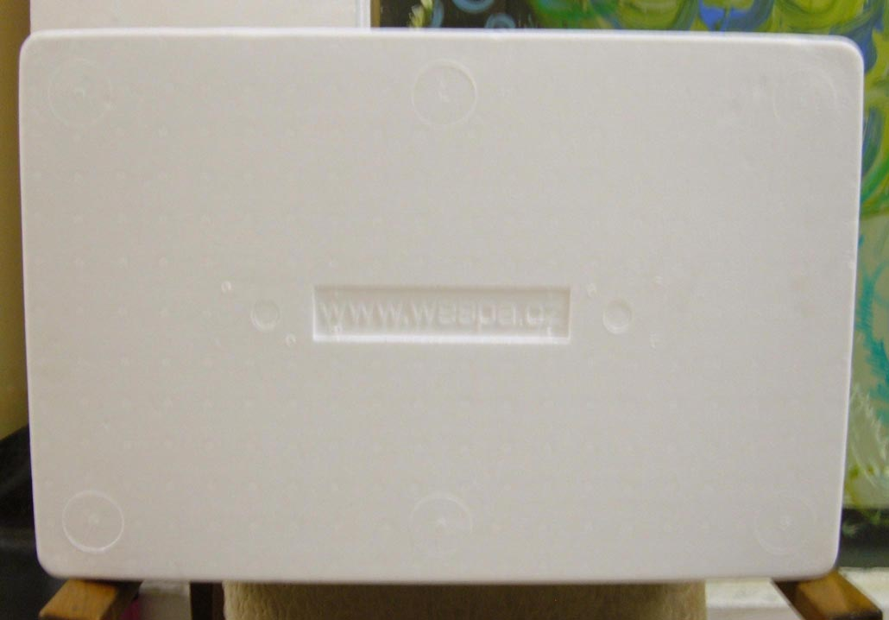
Dřevěná konstrukce stanoviště vykastrovaných koček u Domova důchodců v Pha 8

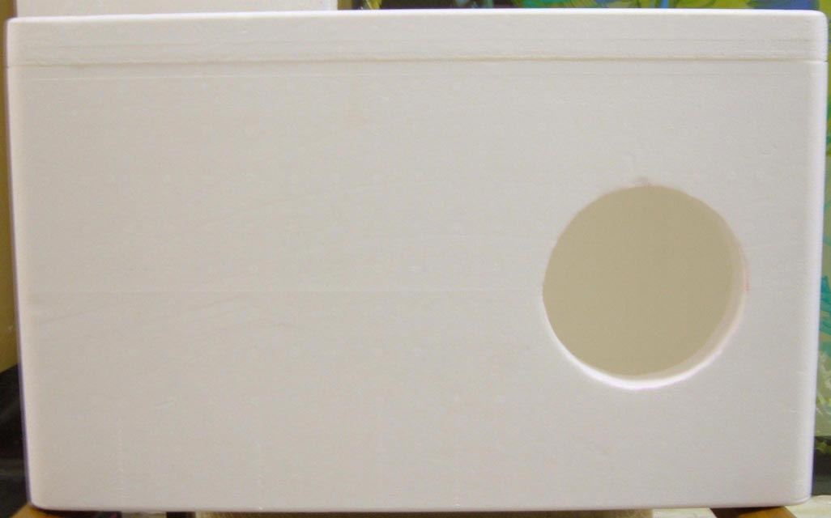
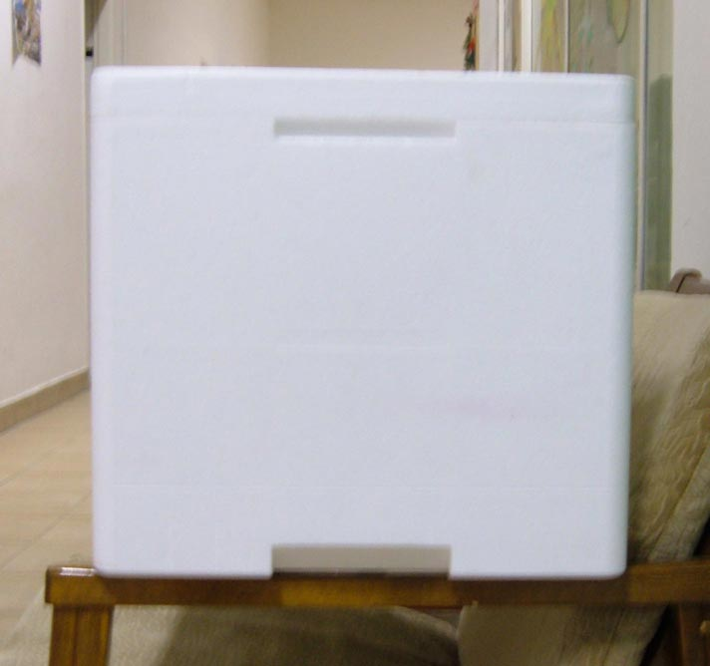
Boudička z polystyrénu s otvorem na vlezení kočky Boudička – bok

Boudička - střecha

